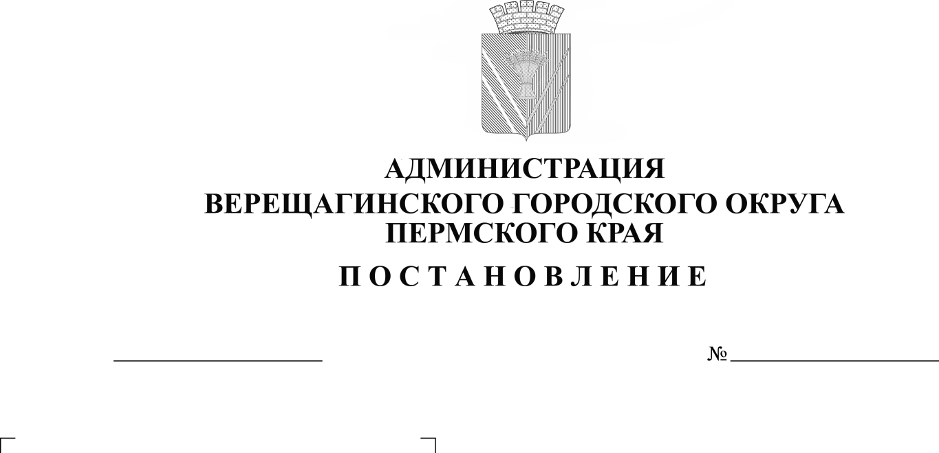
О внесении изменений в
254-01-01-1313
29.06.2022
административный регламент
предоставления муниципальной
услуги «Установление публичного
сервитута»

В соответствии с Федеральным законом от 27 июля 2010 года №210-ФЗ «Об организации предоставления государственных и муниципальных услуг», руководствуясь Уставом муниципального образования Верещагинский городской округ Пермского края,
администрация Верещагинского городского округа ПОСТАНОВЛЯЕТ:
- Внести в административный регламент предоставления муниципальной услуги «Установление публичного сервитута», утвержденный постановлением администрации Верещагинского городского округа Пермского края 01 июня 2021 года № 254-01-01-875, следующие изменения:
  - в абзаце 12 подпункта 1.3.1. слова «uioi.ver@yandex.ru» заменить на слова «uio@vereschagino.permkrai.ru»;
  - в абзаце 13 подпункта 1.3.1. слова «http://www.veradm.ru» заменить на слова «http://veradmgo.ru/»;
  - пункт 2.7. дополнить подпунктом 2.7.2. «Срок отказа в предоставлении услуги по причине предоставления неполного пакета документов заявителем – до 3 рабочих дней.
Установить запрет на требование предоставления документов и информации, отсутствие и (или) недостоверность которых не указывались при первоначальном отказе.»;
1.4. в подпункте 5.4.3.1. пункта 5.4. слова «http://www.veradm.ru» заменить на слова «http://veradmgo.ru/».

2. Настоящее постановление вступает в силу с момента опубликования в газете «Заря».

Глава городского округа -
глава администрации Верещагинского
городского округа Пермского края С.В. Кондратьев

